山东大学 计算机科学与技术 学院
计算机体系结构 课程实验报告

学号：202222130195 | 姓名： 阎发祥 |  | 班级： 22.3
实验题目：用WinDLX模拟器执行程序求最大公约数
实验学时：2 |  | 实验日期：2025.4.23
实验目的：
（1）通过本实验，熟练掌握 WinDLX 模拟器的操作和使用，清楚WinDLX五段流水线在执行 具体程序时的流水情况。
（2）熟悉DLX指令集结构及其特点。
硬件环境：
WinDLX(一个基于 Windows 的 DLX 模拟器)

软件环境：
VMware Workstation 16 Player
Windows 7

实验步骤与内容：
实验内容：
(1) 用WinDLX 模拟器执行程序gcm.s。该程序从标准输入读入两个整数，求他们的 greatest common measure，然后将结果写到标准输出。该程序中调用了input.s中的输入子程序。
(2) 给出两组数6、3和6、1，分别在main+0x8(add r2,r1,r0)、gcm.loop(seg r3,r1,r2) 和result+0xc(trap 0x0)设断点，采用单步和连续混合执行的方法完成程序，注意中间过程 和寄存器的变化情况，然后单击主菜单execute/display dlx-i/0,观察结果。

实验步骤：
1.汇编代码分析
本实验要求两个数的最大公约数，先从汇编代码的角度分析程序的运行过程，如下所示：
在汇编代码中首先是对一些常量进行了定义，例如Prompt1, Prompt2等。
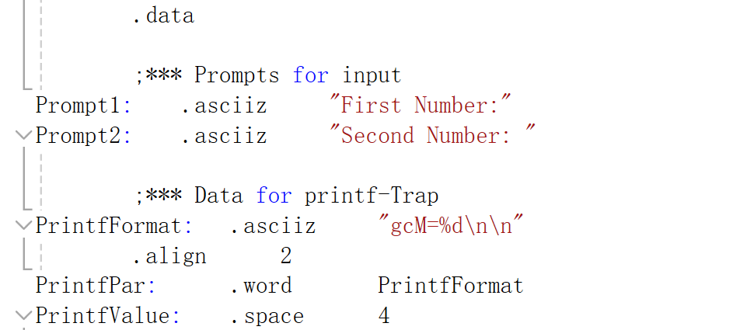

之后是 main 函数对应的汇编代码。在本次实验中 main 函数的主要作用是提示用户输入数据，计算最大公约数以及向显示器输出信息，具体代码如下图所示：

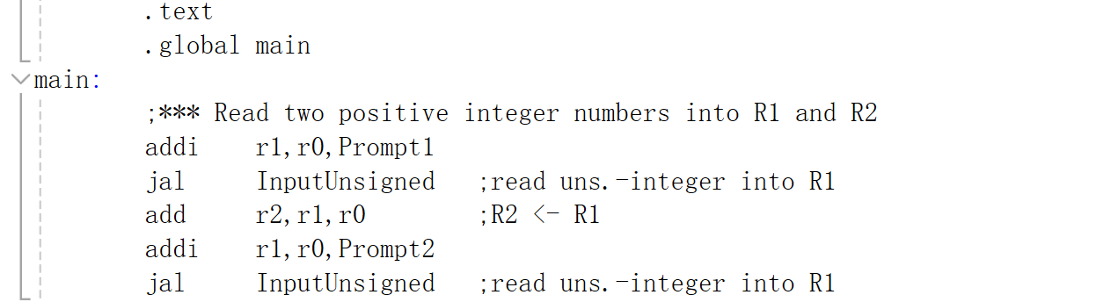
通过上面代码可以看到，在main函数中调用了input.s文件中的InputUnsigned函数，实现
了数据的读入。当读入两个数之后，通过使用Loop和比较大小来求解两个数的最大公约数。
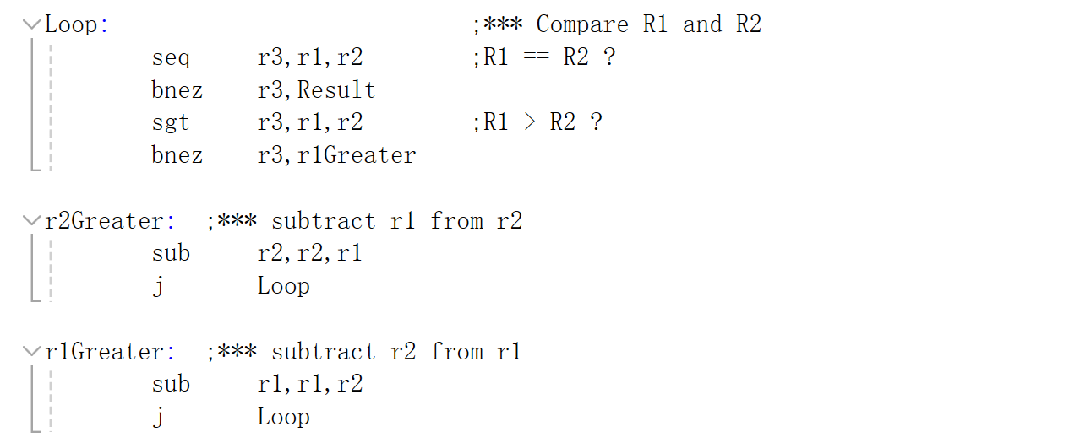
最后计算出最大公约数后，需要将结果输出在显示器上，通过 trap 执行系统调用实现
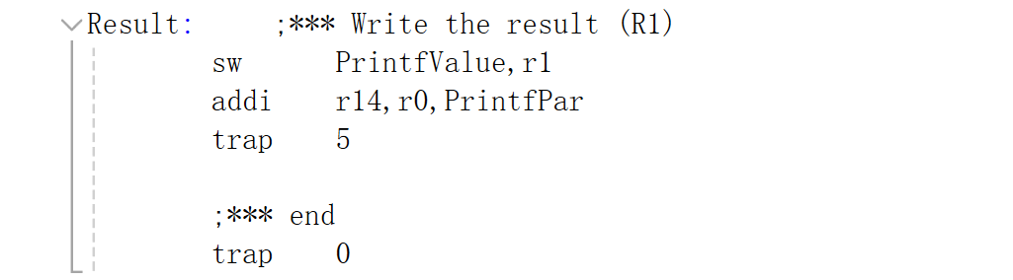
2. 装入程序单步执行
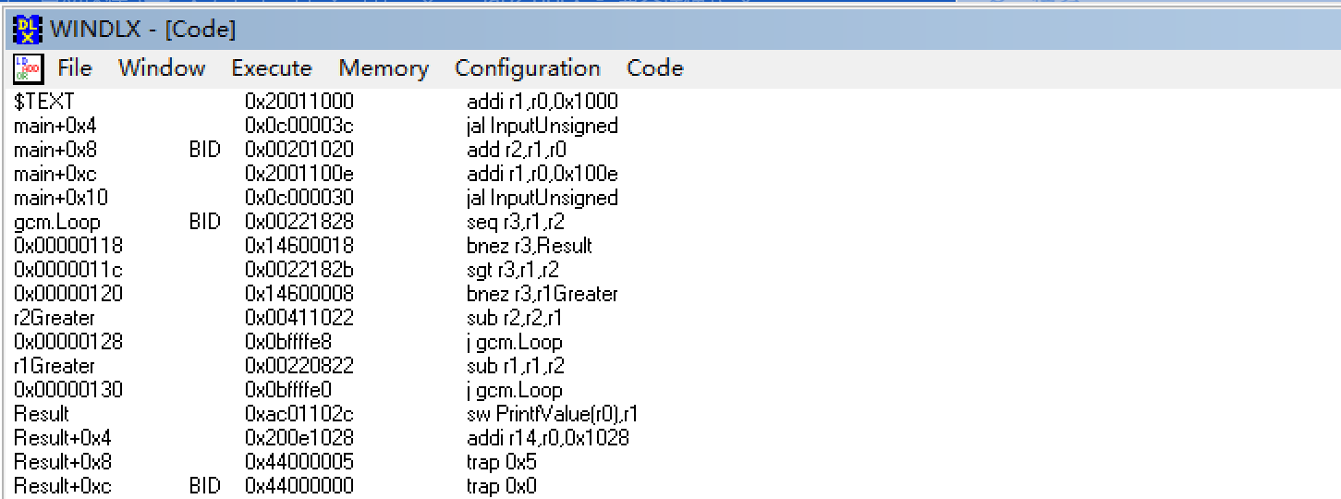
在运行程序之前首先在 main+0x8(add r2，r1，r0)、gcm.loop(seg r3,r1,r2)和result+0xc (trap 0x0)设置断点，之后单步执行指令，同时观察各个部件之间的变化
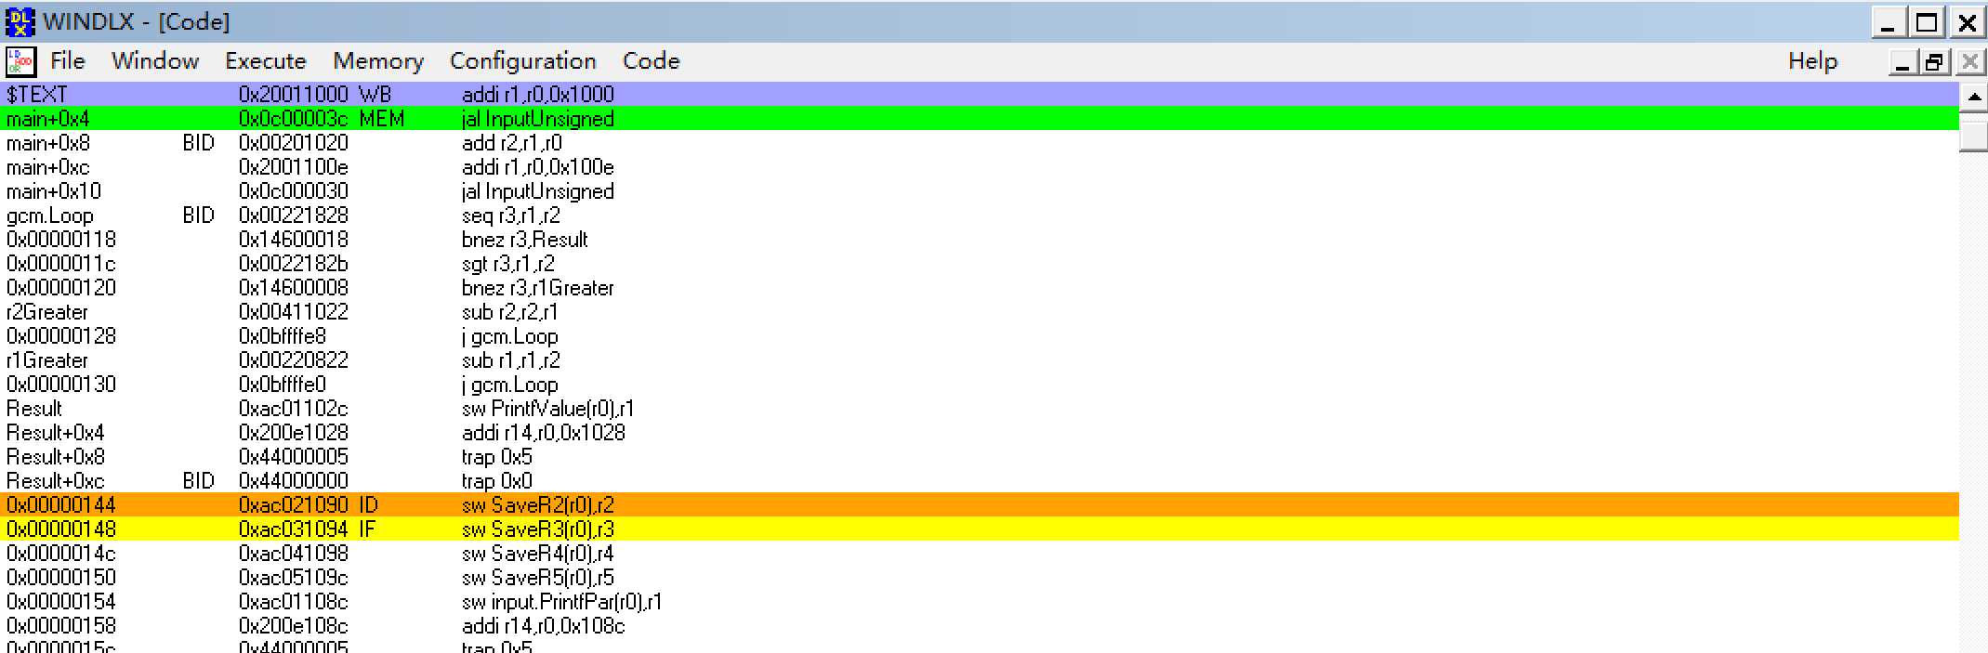
此时，执行过程中从 jal InputUnsigned 跳转到 0x00000144 的位置，说明正在调用 input.s 中的函数读入数据。
观察到Pipeline 中 DLX 的五段流水线如下所示：
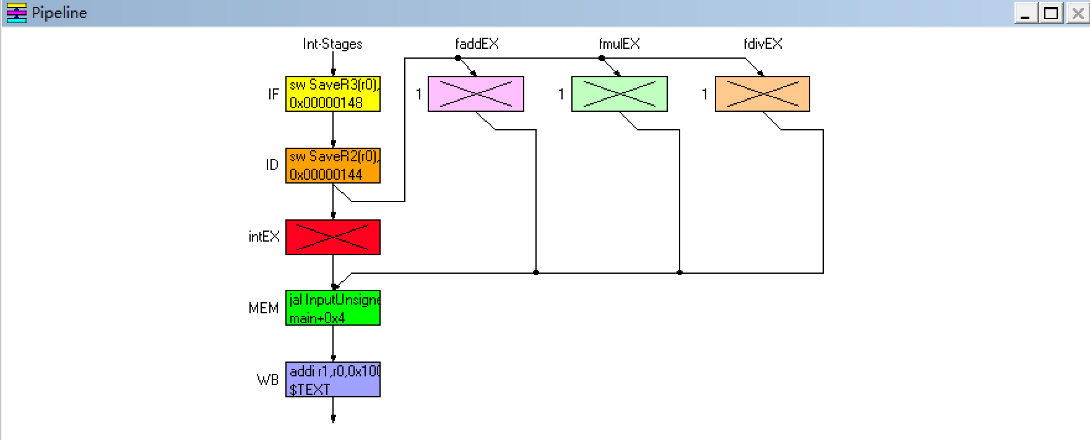
继续单步执行，直到提示输出First number，此处我们输入6。
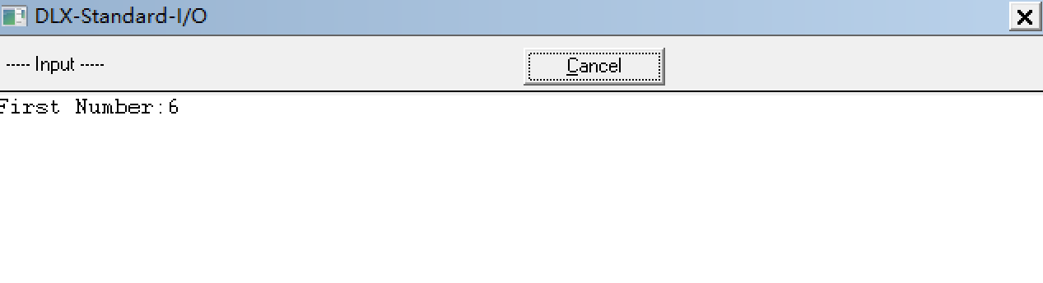
此时查看Clock Cycle Diagram模块，发现出现了红和绿两种颜色的箭头，红色箭头是因为指令之间发生了冲突，需要一个暂停，箭头指向处显示了暂停的原因，R-Stall（R-暂停）表示引起暂停的原因是RAW。此处是因为第二条指令lbu r3，0x0[r2]和第三条指令seqi r5，r3，0xa，前者在EX执行阶段时要向r3中写入数据，而后者要在ID阶段取r3寄存器中的值作为源操作数，此时发生数据相关。而绿色箭头表示的是定向技术的使用，即在第二条指令访存后，立刻将r3寄存器中的值送入到第三条指令ID阶段，减少等待时间。
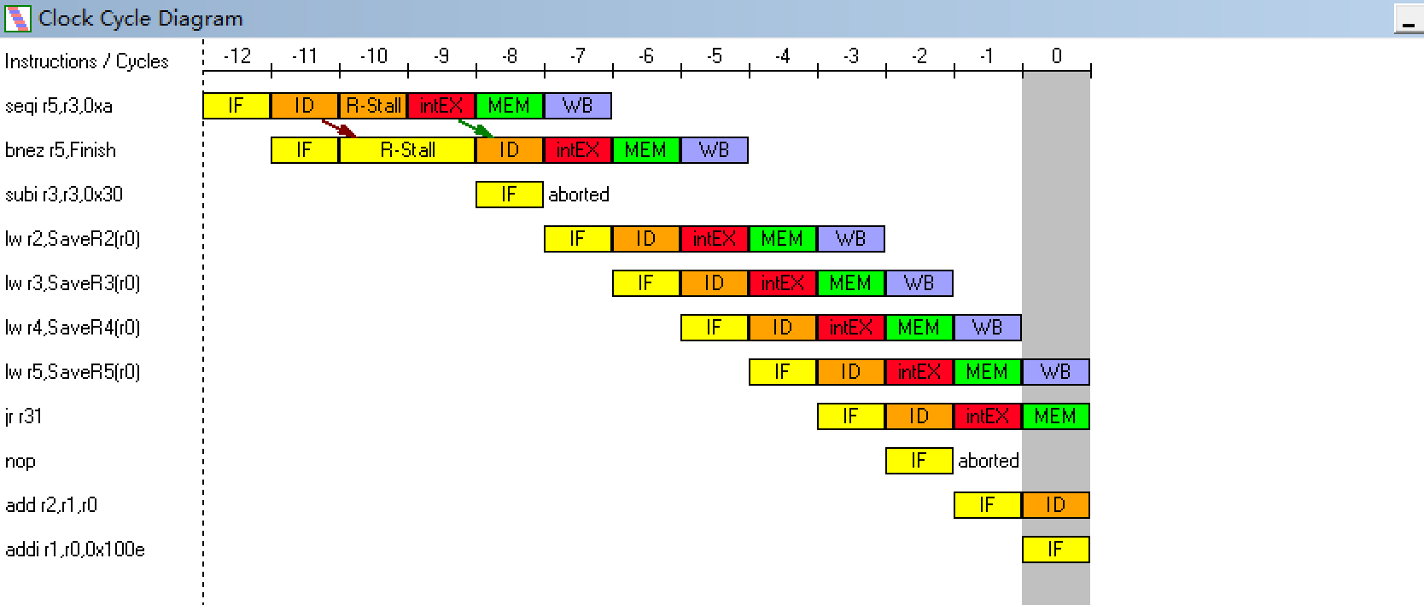
之后查看Register模块，可以发现R1寄存器中值变为6，即我们刚才输入的值。
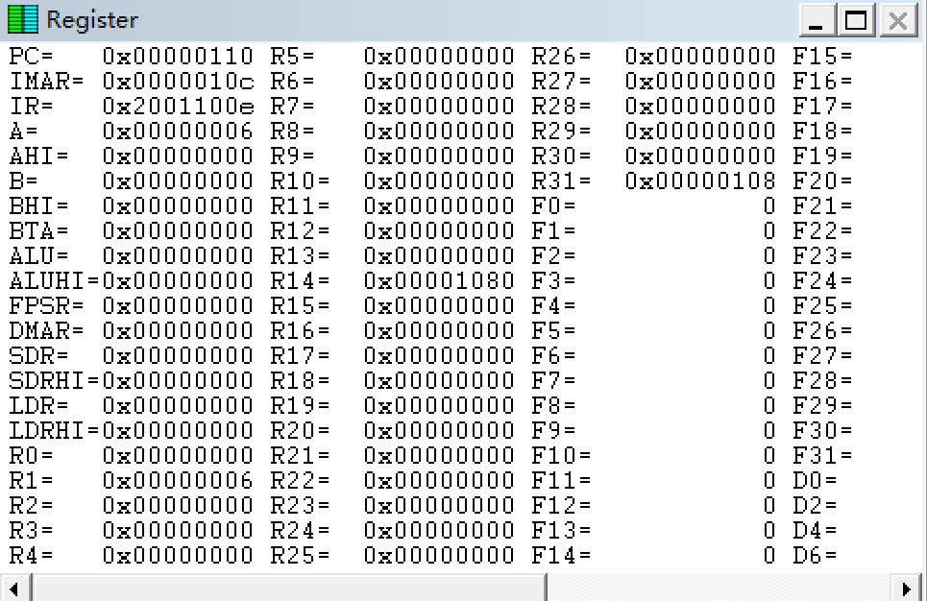
继续按下F5，输入第二个输3，此时输入完成。可以看到的是第一个数被保存在R2，第二个数被保存在R1， 准确来说调用InputUnsigned函数的返回值会被保存到R1寄存器中。
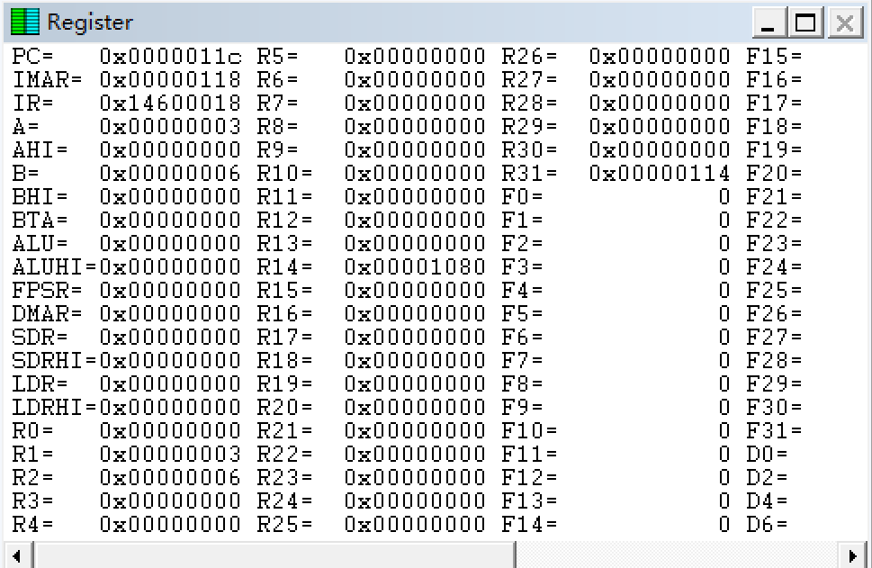
接下来进入Loop循环中求解最大公约数，执行过程中流水线和PC值变化如下：
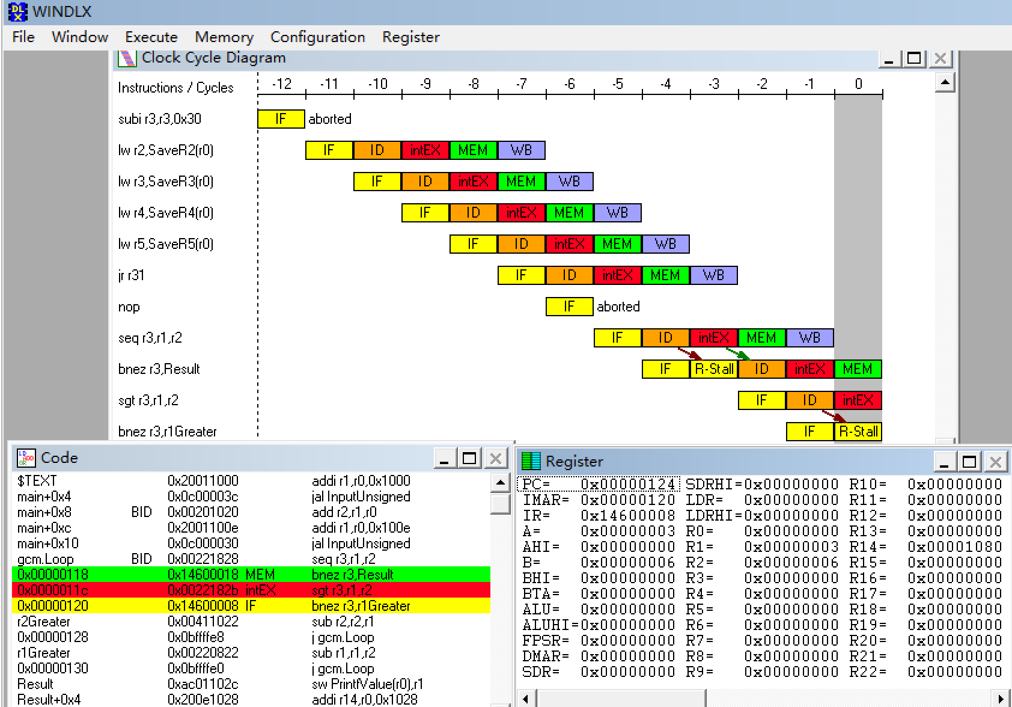
此处具体分析最大公约数求解过程：
（1）Seq r3，r1，r2：这是比较寄存器r1和寄存器r2的值，如果相等的话，直接跳转到 Result 处输出结果，这里我们r2=6，r1=3，并不相等，向下继续执行。
（2）Sgt r3，r1，r2：比较寄存器r1和寄存器r2的值，如果r1大于r2的话，就跳转到r1Greater，此处 r1 小于r2，继续向下执行。
（3）若前两步都没有跳转，则说明r1小于r2，那么就执行指令r2- r1-> r2，更相减损 法用大数减去小数，得到新的两个数的最大公约数等于原来两个数的最大公约数，此时r1 = 3，r2 = 3。
（4）接下来执行j Loop指令，是一条跳转指令，意味着流水线中其后面那条指令被废弃， 如下图所示：
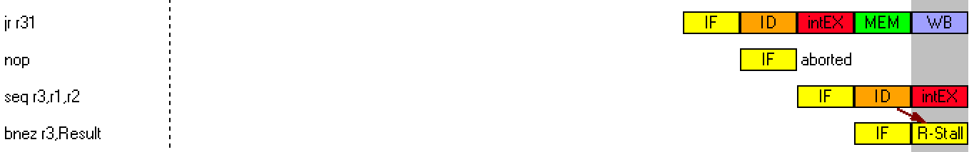
（5）重新回到Seq，r3，r1，r2：此时两个寄存器中的值相等，直接跳转到Result处，将 结果存储到指定位置后，执行系统调用输出。 可以看到红绿箭头一共出现了三次，都是因为前一条指令的结果是下一条指令条件跳转的判断条件。
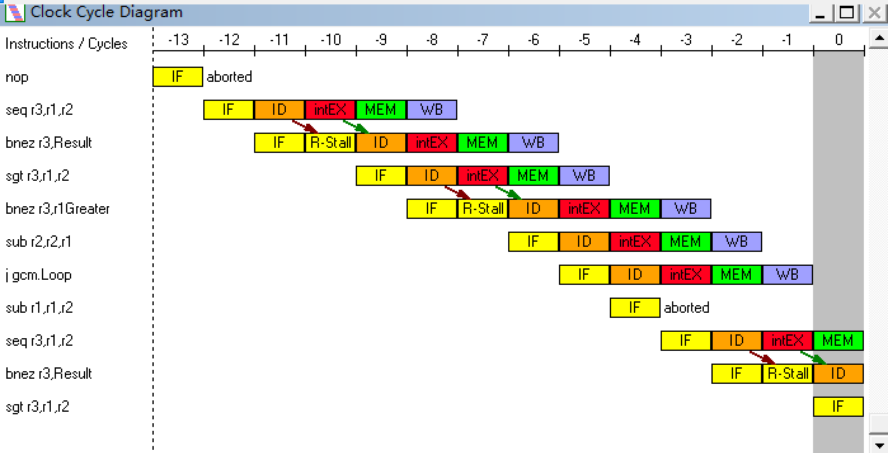
最后输出结果为3，如下所示：
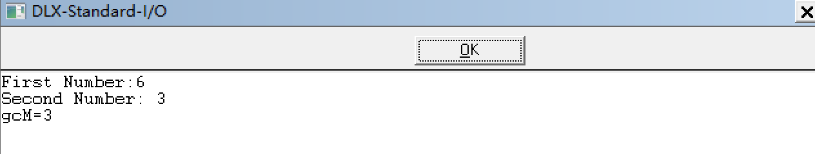
此时程序运行结束，查看Statistics窗口，程序执行的统计信息如下：
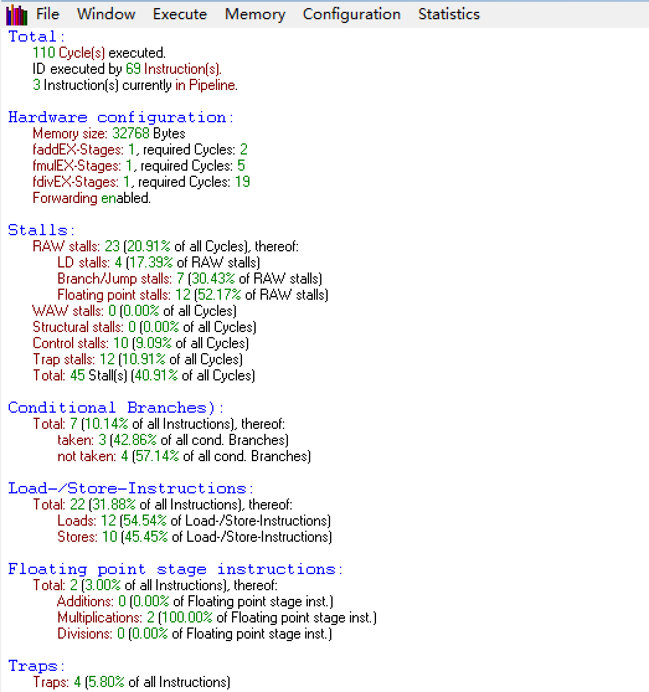
3. 重复性实验
上述实验中以6和3为例分析了指令执行的具体过程。为了进一步感受指令执行时寄存器中值的变化，以6和2作为程序的输入，重复试验，对比两个实验结果中寄存器的区别。
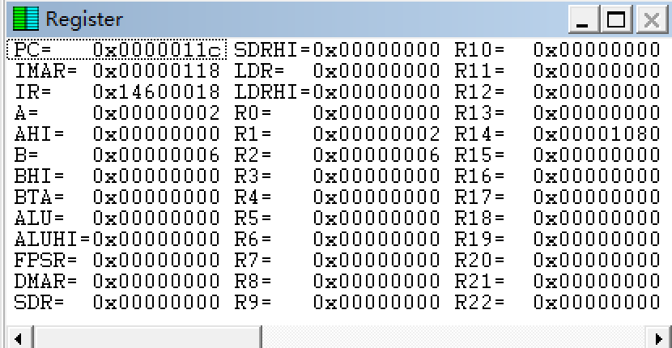
可以看到此时两个寄存器的值分别变为了2和6，最终显示器输出结果如下所示：
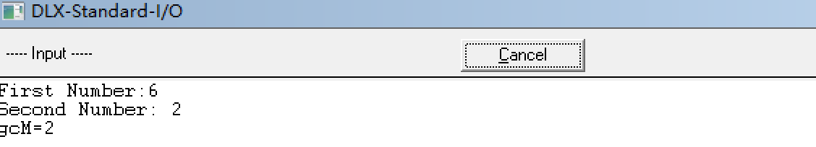
查看Statistics窗口，程序执行的统计信息如下：
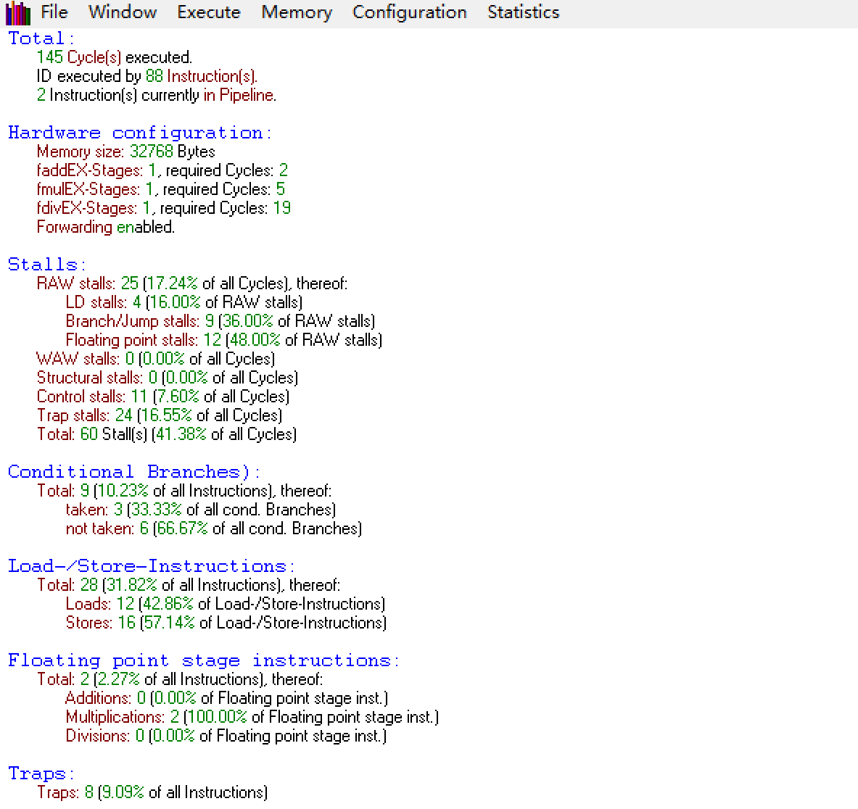
结论分析与体会：

结论分析：
1.从两次实验的Statistics窗口中不难发现，第二次实验执行的时钟周期数比第一次多不
少，这是跟两次实验输入数据有关的。第一次输入的6和3，只做1次减法就结束了，而第
二次输入的6和1，做了5次减法才结束，因此第二次实验执行的时钟周期数多出不少。
2.实验中计算最大公约数的办法
实验中使用的是更相减损法实现最大公约数的求解，具体过程如下：设第一个输入的数是a，第二个输入的数是b
（1）若a== b，则a(或b)即为最大公约数
（2）若a>b，则a=a-b
（3）若b>a，则b=b-a
（4）若a!= b，则回到1
也可以使用辗转相除法来求解最大公约数。

体会：
本次实验通过单步跟踪最大公约数的求解过程，从汇编层面更好地理解了指令执行的基本步骤。实验中的GCM.s代码在逻辑上可以划分为3个部分。首先是数据的读入，涉及到I/O操作，之后就是通过Loop循环进行具体的计算，最终再次进行I/O操作，将计算的结果输出在显示器上。通过本次的实验操作，我进一步掌握了WinDLX模拟器的基本操作和使用，并且通过读源码基本上进一步熟悉了DLX指令集结构和特点

